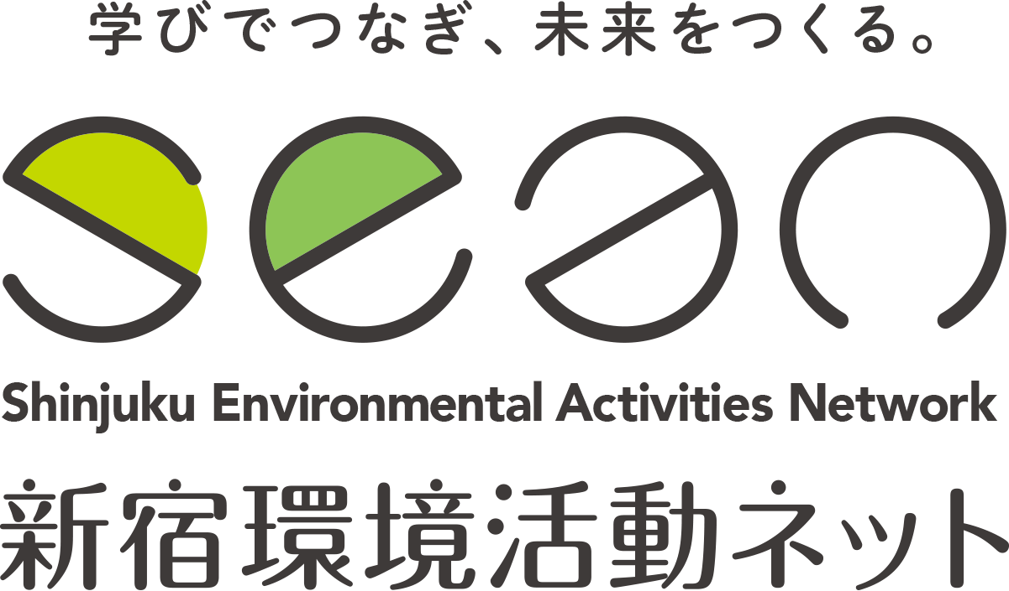
申込締切：2024年10月18日(金)
第22回 まちの先生見本市！（新宿SDGsフェス2024） 出展申込書
【団体基本情報】
団体名
ブース名
ご担当者様
ご住所 | 〒
TEL
E-mail
※「団体名」は、サインやチラシ等の広報・発信にあたって使用します。なお、紙面スペースの都合により、「NPO法人」「株式会社」などの標記を一部省略させていただくことがございます。
※「ブース名」は、サインや広報物、スタンプラリー企画等に使用します。こどもを含めた来場者に対して、ブース内容が楽しく伝わるようにご配慮いただき、15文字以内でご記入ください。

【ブース内容】
現時点で分かる範囲で、当日予定されているブース内容をご記入ください。（80-100文字程度）
※「ブース内容」は、スタンプラリー企画等に使用します。内容が伝わりやすいよう、一部加筆・修正させていただく可能性がございます。

【特記事項】
電源を必要とする場合、音や匂いなど周りのブースへの影響が予想される場合、ブース内で参加費の徴収、チャリティ・物販を検討している場合は、その内容をご記入ください。
(※電源は、使用器具と消費電力（ワット数）をご記載ください)

